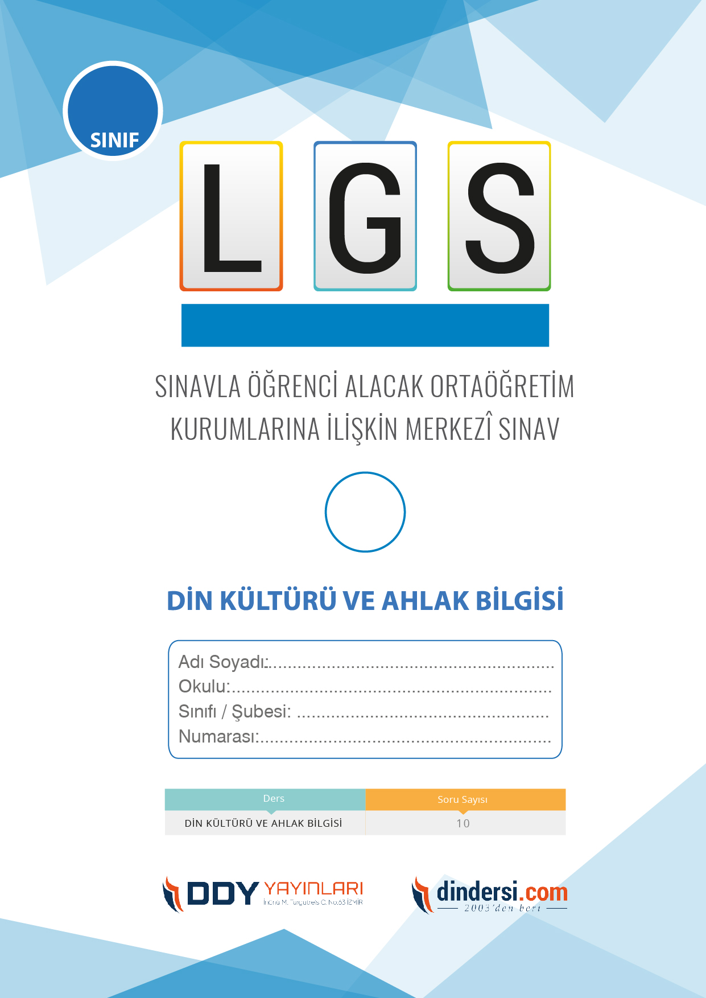
ALLAH'IN KULU VE ELÇİSİ
HZ.MUHAMMED (S.A.V)
7.
HAZIRLIK DENEMESİ
2
1.“Andolsun, size kendi içinizden öyle bir peygamber gelmiştir ki sizin sıkıntıya düşmeniz ona çok ağır gelir. O size çok düşkün, müminlere karşı da çok şefkatli ve merhametlidir.” (Tevbe suresi, 128. ayet.)
Bu ayet Hz. Muhammed’in (s.a.v.) hangi yönüyle ilgilidir?

A) Kur’an’ı açıklayandır.

B) Rahmet peygamberidir.

C) Gönderilen son peygamberdir.

D) Güzel ahlakın tamamlayıcısıdır.

2.Aşağıdakilerden hangisi sadece Hz. Muhammed’e (s.a.v.) ait olan bir özelliktir?

A) Kendisine ilahi kitap vahyedilmiş olması

B) İnsanlara gönderilen son peygamber olması

C) Allah’tan (c.c.) vahiy alıp insanlara iletmesi

D) Allah’ın (c.c.) hem kulu hem de elçisi olması

3.De ki: "Şüphesiz ben, ancak sizin benzeriniz olan bir insanım. Şu var ki bana sizin ilahınızın tek bir ilah olduğu vahyolunuyor. Kim Rabb’ine kavuşmayı umuyorsa, dünya ve ahirete yararlı iş yapsın ve Rabb’ine ibadette hiçbir şeyi ortak koşmasın.” (Kehf suresi, 110. ayet.)
Bu ayetten Hz. Muhammed (s.a.v.) ile ilgili aşağıdakilerden hangisi çıkarılamaz?

A) Diğer insanlardan farklı olarak vahiy almıştır.

B) Tek bir ilahın oluğunu insanlara duyurmuştur.

C) İnsanlar arasından seçilerek görevlendirilmiştir.

D) İbadetin nasıl yapılacağını insanlara öğretmiştir.

4.Hz. Muhammed’in (s.a.v.) aşağıdaki özelliklerinden hangisi onun insani yönüyle ilgilidir?

A) Çocuklarla oyun oynaması

B) Kur’an ayetlerini açıklaması

C) Namazın kılınışını öğretmesi

D) Cebrail’den (a.s.) vahiy alması

5.“Muhammed sizin adamlarınızdan hiçbirinin babası değildir, fakat o Allah’ın elçisidir ve peygamberlerin sonuncusudur. Allah her şeyi bilmektedir.” (Ahzâb suresi, 40. ayet.)
Bu ayete göre Hz. Muhammed (s.a.v.) ile ilgili aşağıdakilerden hangisi söylenebilir?

A) Her şeyi bilen bir elçi olmuştur.

B) Peygamberlik görevi verilmiştir.

C) Evlenmemiş ve baba olmamıştır.

D) Allah’ın (c.c.) ilk elçilerindendir.

6.(I) Hz. Muhammed (s.a.v.) uyarıcı ve müjdeci olarak insanlara son din İslam’ı tebliğ etmiştir.
(II) Bu sebeple onun tebliğ ettiği dine bütün insanların tabi olması gerekmektedir.
(III) Hz. Muhammed’den (s.a.v.) önce gönderilen peygamberlerin getirdikleri dinlerin ve ilahi kitapların hükmü de devam etmektedir.
(IV) Ancak Hz. Muhammed’den (s.a.v.) sonra başka peygamber gönderilmeyecektir.
Bu metindeki numaralanmış cümlelerin hangisinde bir bilgi yanlışı vardır?

A) I B) II C) III D) IV

7.Son peygamber olan Hz. Muhammed (s.a.v.) kendi gibi peygamber olan Hz. İsa ile ilgili olarak sahabilerine şunu söylemiştir: “Hıristiyanların Meryem oğlu İsa’yı övmekte aşırı gittikleri gibi siz de beni övmede aşırılık göstermeyin. Şüphesiz ki ben Allah’ın kuluyum. Onun için bana ‘Allah’ın kulu ve resulü’ deyin.” (Buhârî, Enbiyâ, 48.)
Bu metinden hareketle aşağıdaki yargılardan hangisi söylenemez?
A) Hz. İsa, Hz. Muhammed’den (s.a.v.) daha üstündür.
B) Hz. İsa, Hz. Muhammed’den (s.a.v.) önce yaşamıştır.
C) Hz. Muhammed’den (s.a.v.) sonra elçi gelmeyecektir.
D) Hz. Muhammed (s.a.v.), Allah’a (c.c.) kulluk etmiştir.
8.Peygamberlik, insanlık için çok önemli ve gerekli bir kurumdur. İslam kültüründe peygamberlik yerine sıklıkla nübüvvet ve risalet kavramları kullanılır. Aynı anlama gelen risalet ve nübüvvet; Allah’ın (c.c.) gönderdiği vahiyleri, emir ve yasakları alıp insanlara dinin gerçeklerini duyurma; söz, tutum ve davranışlarıyla açıklama makamı olan peygamberlik olarak tanımlanır. Nübüvvet ve risalet zinciri - - - - ile tamamlanmıştır.
Bu metinde boş bırakılan yere hangi isim getirilmelidir?

A) Hz. İsa B) Hz. Âdem

C) Hz. İbrahim D) Hz. Muhammed (s.a.v.)

9.“Şehadet ederim ki Allah’tan başka ilah yoktur. Yine şehadet ederim ki Hz. Muhammed O’nun kulu ve elçisidir.”
Yukarıda kelime-i şehadetin anlamı yer almaktadır. Buna göre altı çizili kelimeyle Hz. Muhammed (s.a.v.) ile ilgili aşağıdakilerden hangisi kastedilmektedir?

A) Vahiy alması

B) Yemek yemesi

C) Üzülüp ağlaması

D) Yorulunca dinlenmesi

10.İslam dininin temeli olan kelime-i şehadetin anlamı şu şekildedir: “Şehadet ederim ki Allah’tan başka ilah yoktur. Yine şehadet ederim ki Hz. Muhammed O’nun kulu ve elçisidir.”
Bu metne göre aşağıdakilerden hangisi söylenebilir?

A) Hz. Muhammed (s.a.v.) insanlar arasından seçilmiştir.

B) Hz. Muhammed (s.a.v.) gönderilen son peygamberdir.

C) Hz. Muhammed’i (s.a.v.) Allah (c.c.) görevlendirmiştir.

D) Allah’ı (c.c.) tanıyanlar Hz. Muhammed’e (s.a.v.) inanır.

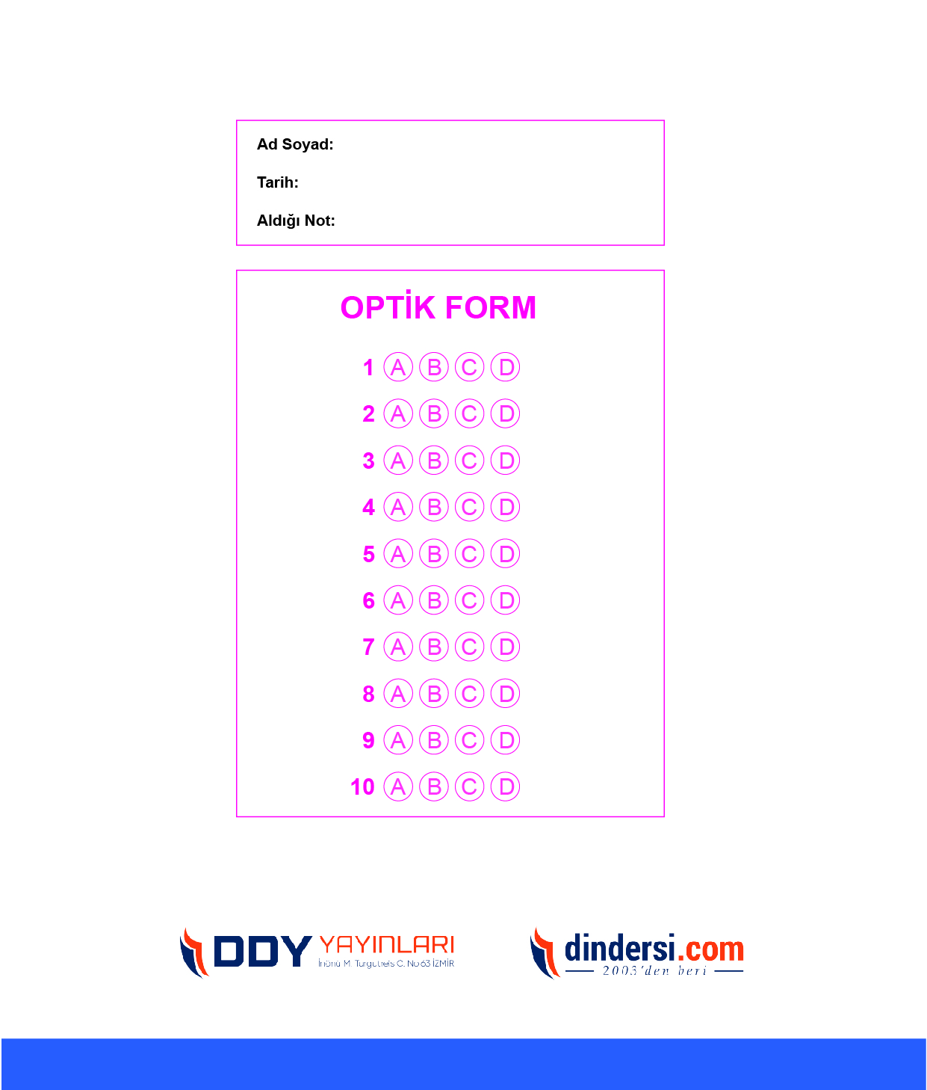
DENEMENİN CEVAP ANAHTARI İÇİN TIKLAYINIZ

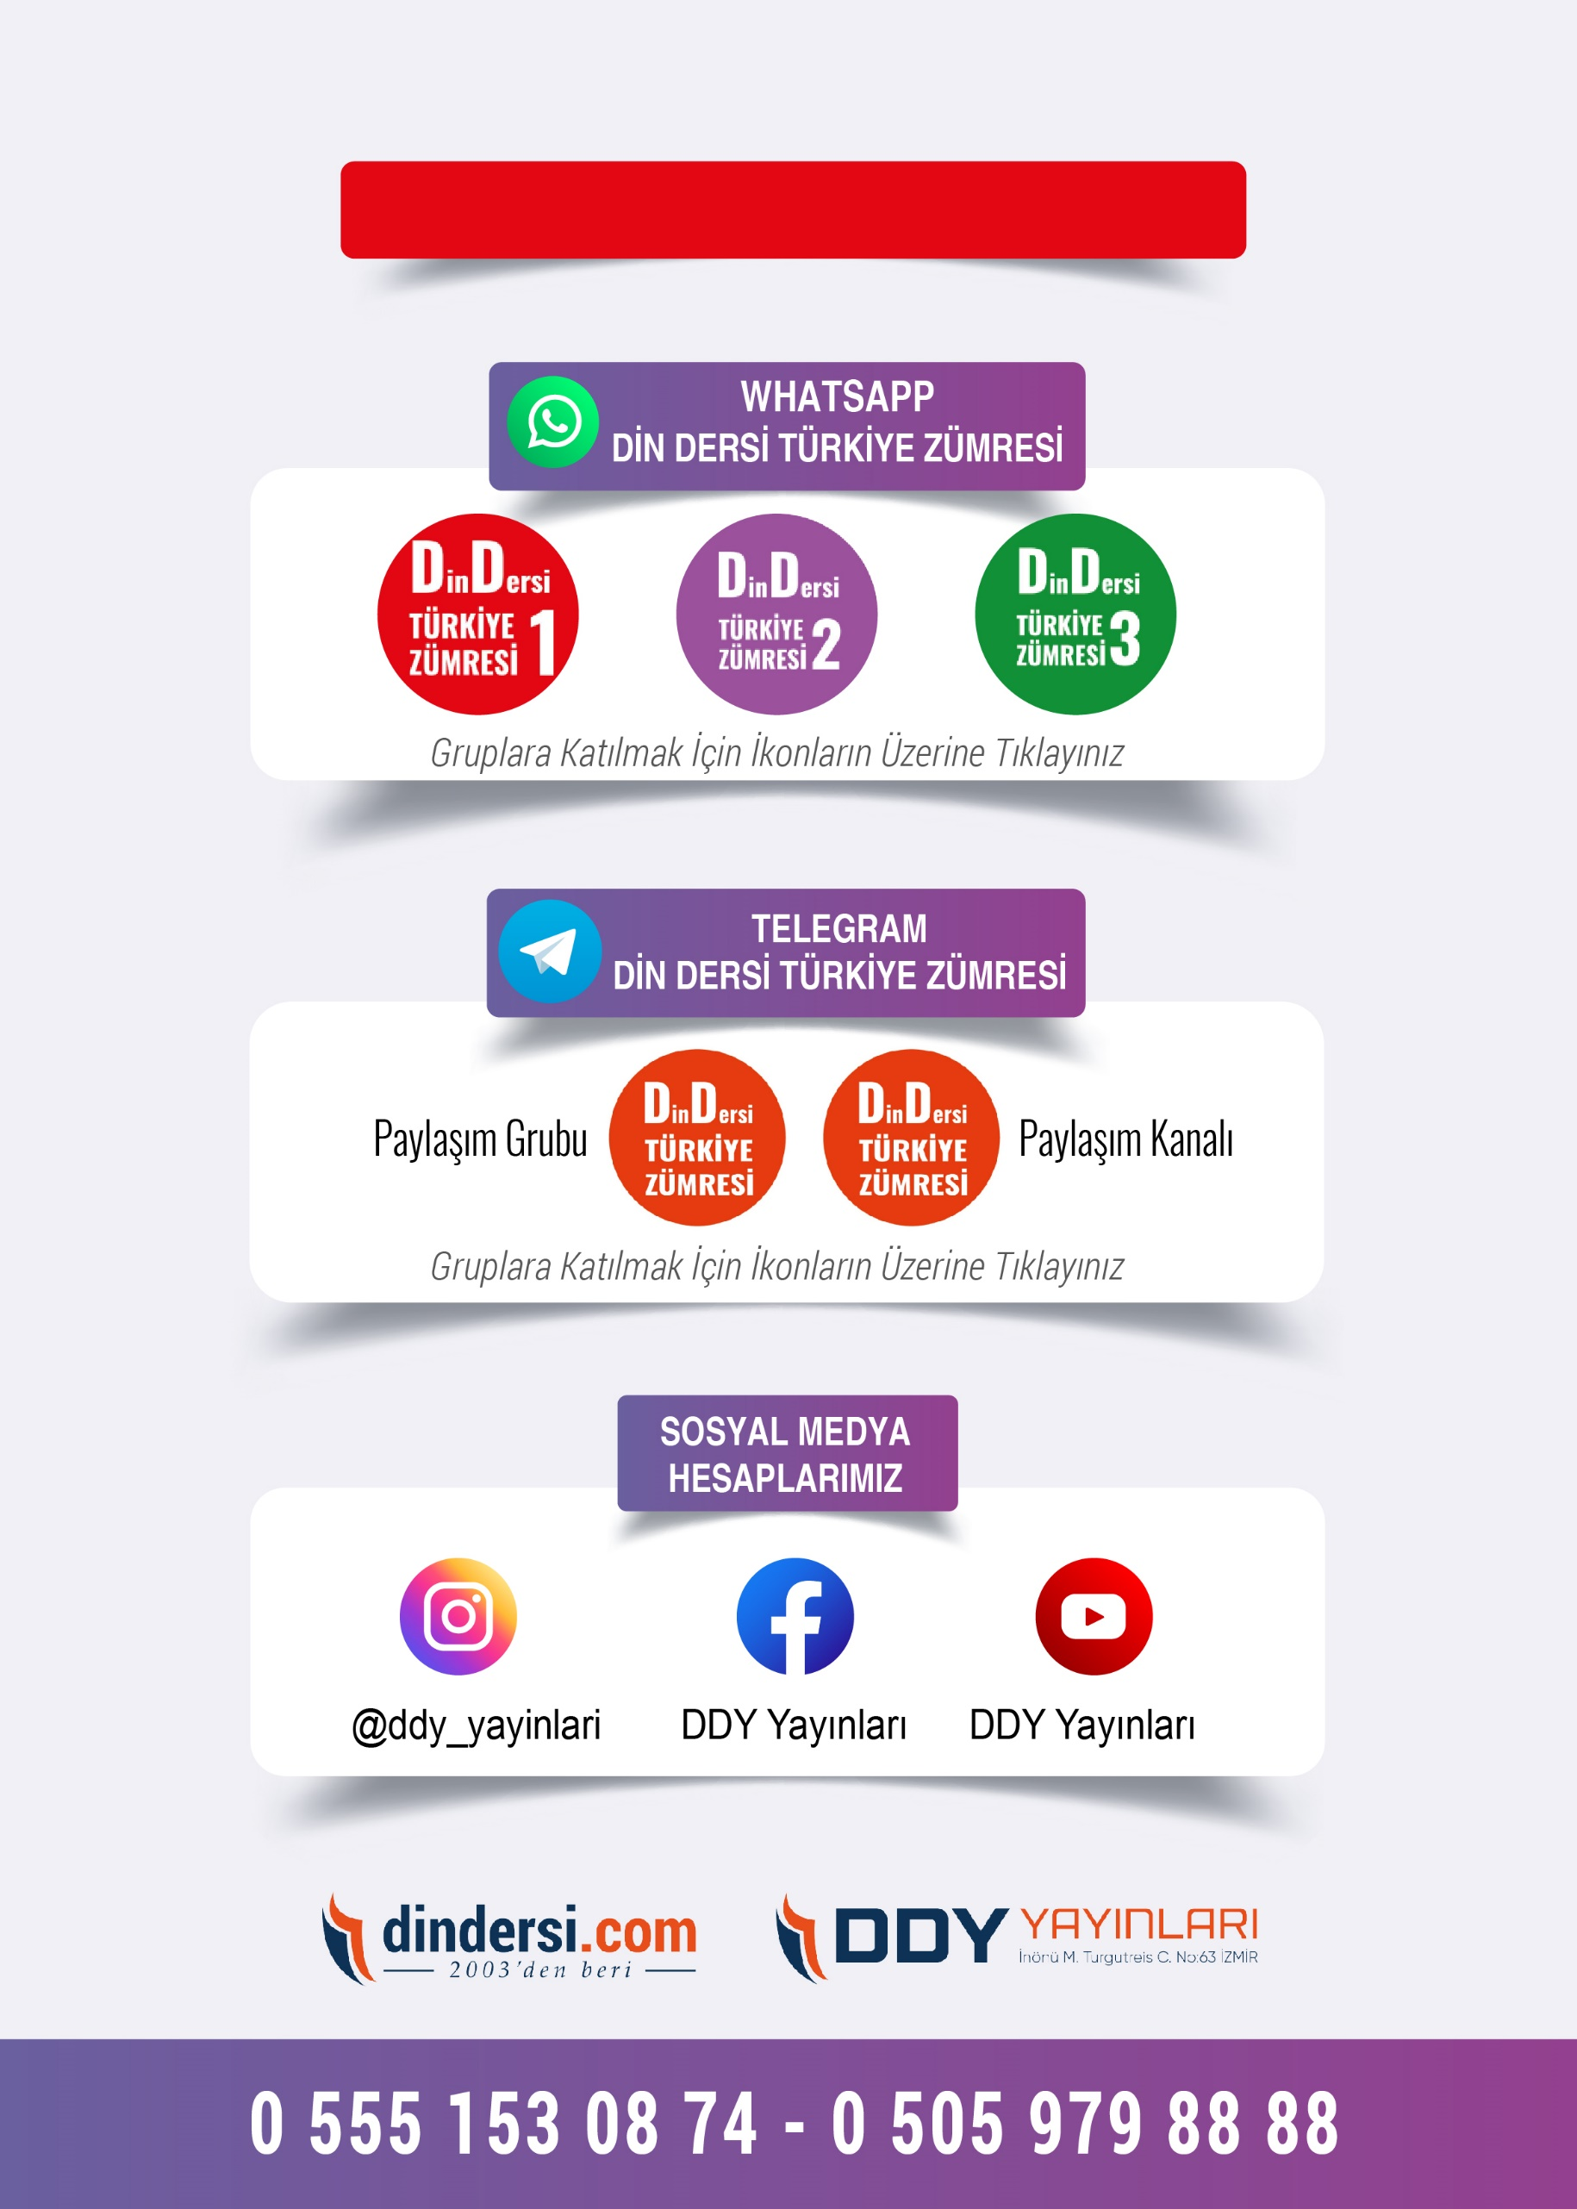
7. SINIF DENEME VE CEVAP ANAHTARI İÇİN TIKLAYINIZ

